Администрация Дивеевского муниципального округа
Нижегородской области

ПОСТАНОВЛЕНИЕ
27 марта 2024 г. |  | № | 368
О подготовке документации по планировке территории (проект планировки территории, включая проект межевания территории) в границах земельных участков с кадастровыми номерами 52:55:0070009:1209, 52:55:0070009:1326, 52:55:0070009:1327,
расположенных восточнее с. Яковлевка
Дивеевского муниципального округа
Нижегородской области

Рассмотрев обращение Обухова С.Н. от 13.03.2024 № Вх-121-120594/24, руководствуясь статьями 8.2, 41-43, 46 Градостроительного кодекса Российской Федерации, Федеральным законом от 06.10.2003 №131-ФЗ "Об общих принципах организации местного самоуправления в Российской Федерации", Законом Нижегородской области от 23.12.2014 № 197-З "О перераспределении отдельных полномочий между органами местного самоуправления муниципальных образований Нижегородской области и органами государственной власти Нижегородской области", администрация Дивеевского муниципального округа Нижегородской области п о с т а н о в л я е т:
1. Разрешить Обухову С.Н. подготовку документации по планировке территории (проект планировки территории, включая проект межевания территории) в границах земельных участков с кадастровыми номерами 52:55:0070009:1209, 52:55:0070009:1326, 52:55:0070009:1327, расположенных восточнее с. Яковлевка Дивеевского муниципального округа Нижегородской области, за счет собственных средств согласно прилагаемой схеме.
2. Установить, что документация по планировке территории должна быть предоставлена в администрацию Дивеевского муниципального округа Нижегородской области не позднее одного года со дня издания настоящего постановления.
3. Управлению капитального строительства и архитектуры администрации Дивеевского муниципального округа Нижегородской области подготовить и выдать градостроительное задание на подготовку документации по планировке территории.
4. Опубликовать настоящее постановление в газете «Ударник», а также разместить на официальном сайте администрации Дивеевского муниципального округа Нижегородской области в информационно-телекоммуникационной сети «Интернет».
5. Контроль за исполнением настоящего постановления возложить на начальника управления капитального строительства и архитектуры администрации Дивеевского муниципального округа Нижегородской области Шанина Д.В.

Глава местного самоуправления С.А.Кучин

Сыров С.А.
Забродина А.В.
Шанин Д.В.
Герасимова Е.В.
ПРИЛОЖЕНИЕ
к постановлению администрации Дивеевского муниципального округа Нижегородской области
от 27 марта 2024 г. № 368

Схема границ подготовки документации по планировке территории (проект планировки территории,
включая проект межевания территории) в границах земельных участков с кадастровыми номерами 52:55:0070009:1209, 52:55:0070009:1326, 52:55:0070009:1327, расположенных восточнее
с. Яковлевка Дивеевского муниципального округа Нижегородской области

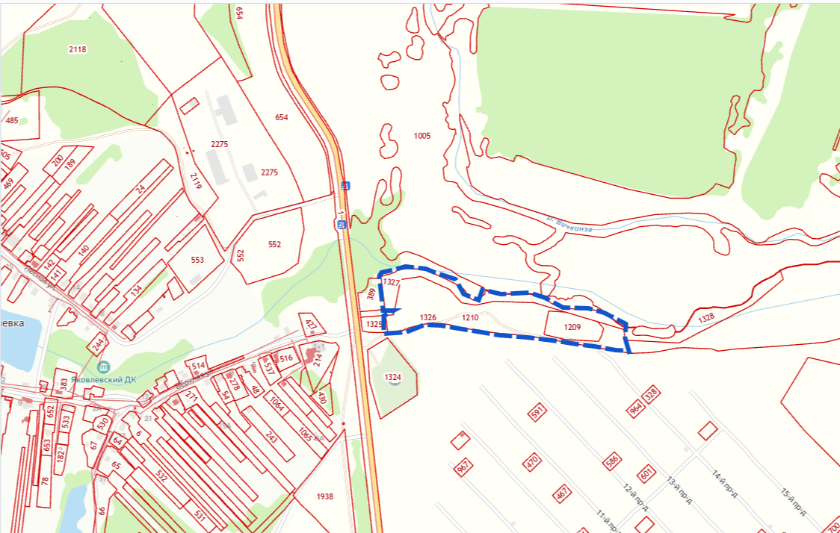
 - Границы подготовки документации по планировке территории

